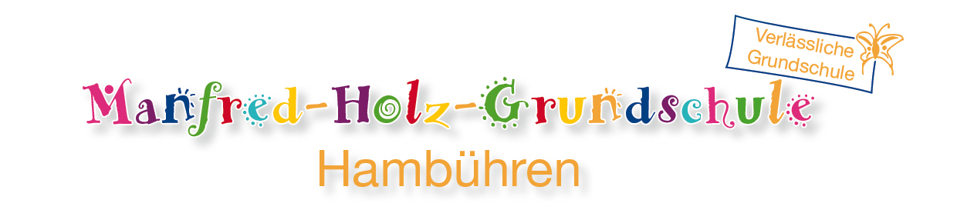

Der Scheren-Führerschein
Das Schneiden mit der Schere ist eine grundlegende Voraussetzung für den Alltag. Nicht nur für den Schulanfang ist diese Fähigkeit unumgänglich, bis ins hohe Alter findet der Einsatz der Schere seine alltägliche Verwendung.
Trotz der vielen Spiel- und Bastelangebote für Kinder ist der geübte Umgang mit Schere, Stift und Kleber nicht unbedingt als selbstverständlich vorauszusetzen. Die Ausgangssituation in den feinmotorischen Fertigkeiten beim Schuleintritt ist enorm defizitär.
Um den Umgang mit der Schere, dem Kleber und dem Stift einzuüben, ist folgender Scheren- Führerschein an der Manfred-Holz-Grundschule eingeführt worden. Die Vorlagen zum Anmalen, Ausschneiden und Aufkleben sollen zum Handeln motivieren. Übung an verschiedenen Beispielen sichert die Fertigkeit und Sicherheit. Dabei reicht der Schwierigkeitsgrad vom Schneiden geradliniger Formen bis hin zum Ausschneiden komplexerer Figuren.
Motiviert werden die Kinder durch die Möglichkeit, einen Führerschein zu erwerben. Der Führerschein kann erworben werden, wenn verschieden Arbeitsblätter mit ansteigendem Schwierigkeitsgrad erfolgreich bearbeitet wurden.
Die Arbeitsblätter wurden für die freie Arbeit konzipiert und können somit im gebundenen Unterricht wie auch als Zusatzmaterial bei der inneren Differenzierung eingesetzt werden.

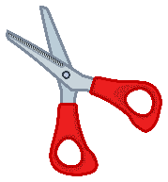
Scheren-Führerschein
Name: ___________________
Vorname: ___________________
Klasse: ___________________

